**2014年10月16日星期四 CRM更改测试**

1. 客户模块：类型里包含了国外的情况。

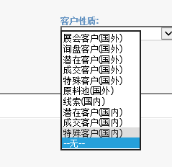

1. 市场活动管理里面的价格区间：高、中、低，是否可以修改成价格区间。

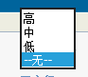

1. 信息来来源：经销商从用户看到我公司的产品的情况是何种类型的来源。
2. 客户模块：电子邮件命名修改，电子邮件的命名需要更改。

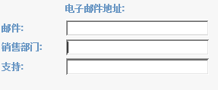

1. ~~银行帐户的帐号字数的问题。~~
2. 客户基本信息：职务代码和职务的区别。

已增加职位类别

1. 人员里面的区域：应该为客户区域的实际地址。现在是：展现了功能地址。

人员上增加地理区域地级市

8、装修公司联系方式、电话、地址、联系人、传真、手机、单头位置。



1. 文档的乱码（装修公司）

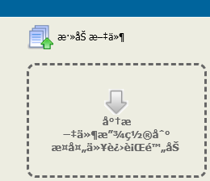

9、~~客户基本信息里面字段过少 ，建议做成下拉菜单。（不需要）~~

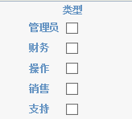

1. 客户跟进的名称是用来创建商机的自动关联。

客户跟进名称设为只读

10、市场活动分类显示的字段不对。选择展会的显示展会字段，选择杂志有杂志的界面。

11、客户跟进信息之中选择的客户显示全部联系人，应该显示该客户的联系人。

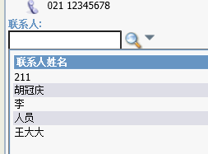

12、菜单显示错误。

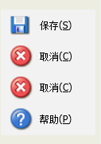

13、分析竞争对手的占地面积和营业额。

14、在商机新建的时候，选择来源是展会的显示展会，显示网络显示什么网站上来，客户介绍应该显示来源明细客户，商机

页面字段控制

15、商机在丢单的情况下必须写明丢单原因。在其他的状态下隐藏丢单字段。

同上

~~16、商机的等级在ABCDE中显示。商机等级说明。~~

17、商机信息生产报价单时，商机带到报价单字段少了，应该有电话，联系人的手机，传真，客户，商机名称

同上

1. 生产国内报价单的时一些国外的字段显示。

19、市场活动计划的展会搭建的类型：标展，标改，特装。

标展：装修费用，装修公司，电箱交费日期、报馆日期不需要。

标改：电箱交费日期不需要。

特装：全需要。

20、竞争对手关联竞争产品（产品在竞争对手菜单下有产品的列表）

21、活动产品的信息需要可以复制，不需要每次开办展会的时候重新每一个产品进行录入，可以直接复制。

批量复制

1. 竞争对手市场活动的界面，在点击类型的时候，显示该类型的字段。

字段控制

1. 页面的单位的问题。

修改页面字段 加单位

24、关系，客户之间的关系。需要添加。

25、竞争对手的联系人中没有手机号码。

1. 客户基本信息现在情况是可修改，要设置

增加客户信息修改记录，不审批

1. 开（发）票抬头里面的没有开户银行、电话。

增加字段

1. 展会公司修改成为合作公司，加入类型：展会、网络、平面媒体。

修改翻译；增加类型字段

1. 客户高级查找字段， 搜索快捷码，在字段上显示ERP编号
2. ~~客户在进行修改的时候需要存在历史记录的。~~

~~重复~~

合作公司地址及电话 增加字段

基础信息增加 ： 网站 可在市场活动模块中选择网站

维修明细 测试结果在工作流中填写，不在明细中填写

文员有编辑权限没有新建权限

增加 维修描述 多行文本

序号自动生成有问题

市场活动标签拆分 成 已添加市场计划 未添加市场机会

客户增加 来源展会 来源明细客户

国外：

客户性质增加 客户性质 采购商 国外公司办事处

报价单 导出格式与国内不一致 明细增加 起订量 字段

产品信息名称 要有英文名称 以及 起订量